COTIZACIÓN PAQUETE TURÍSTICO SAN ANDRÉS ISLA | 18/10/2023
En el presente documento se realiza el desarrollo del paquete turístico San Andrés islas, anexando la información pertinente para el turista. El producto incluirá lo siguiente:
- Tiquetes aéreos Bogotá -San Andrés – Bogotá (pendiente aerolínea)
- Salida en horarios de la mañana y regreso en horas de la tarde o noche.
- Traslados de aeropuerto-hotel-aeropuerto en taxi o van dependiendo de la cantidad de pasajeros.
- Alojamiento hotel aproximadamente a 2 o 3 cuadras de la playa y a su vez rodeada del sector comercial.
- Hotel con servicio de WIFI, bar y piscina.
- Alimentación de acuerdo a las políticas del hotel: desayuno, almuerzo y cena (Menú del chef). La alimentación se incluye después del check-in y antes del check-out.
- Bebidas, gaseosas, cocteles y licores en horarios impuestos por el hotel.
- Paseo vuelta a la isla en chiva con parada en el museo del coco, la piscinita, cueva Morgan, hoyo soplador (no incluye el ingreso a los sitios descritos).
- Paseo en lancha cayo acuario donde puedes disfrutar de avistamiento de peces y arrecifes en una zona totalmente natural y cristalina, también disfrutará de sitios reserva de natural y playas de Rocky Cay, sitio donde se puede caminar o nadar hasta el buque encallado (no incluye servicio de careta y almuerzo).
- Paseo Tour por la bahía con recreación y animación, música y DJ en el cual se disfrutará del paisaje del mar de los siete colores y las hermosas vistas de San Andrés (no incluye bebidas en la embarcación).
- Tarjeta de asistencia médica e impuestos.
- No incluye el valor de la tarjeta de ingreso a la isla.
- Día: disponible
- Costo por persona:

Hotel | Noches | Valor | Alimentación
Portofino | 3 | $ 1.596.000,00 | Menú del chef
Portofino | 4 | $ 1.890.000,00 | Menú del chef
Verde Mar | 3 | $ 1.570.000,00 | Menú del chef
Verde Mar | 4 | $ 1.868.000,00 | Menú del chef
Bahía Sardina | 3 | $ 1.876.000,00 | Buffet
Bahía Sardina | 4 | $ 2.176.000,00 | Buffet
Lord Pierre | 3 | $ 1.920.000,00 | Buffet
Lord Pierre | 4 | $ 2.240.000,00 | Buffet
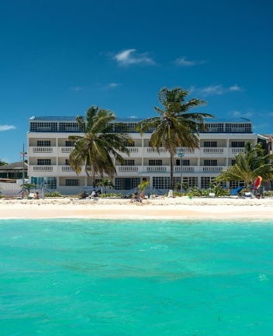
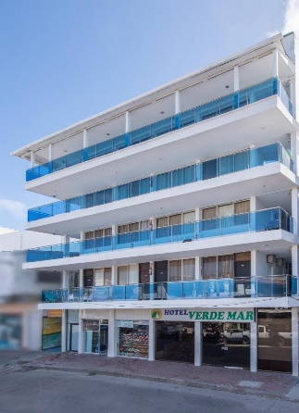
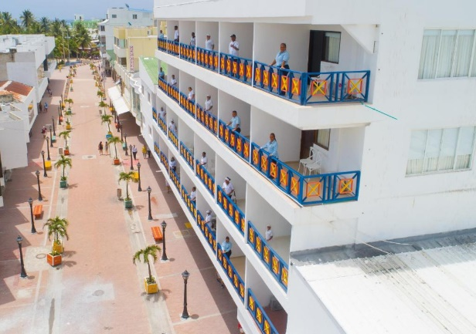

Hotel Portofino Hotel Verde Mar Hotel Bahía Sardina
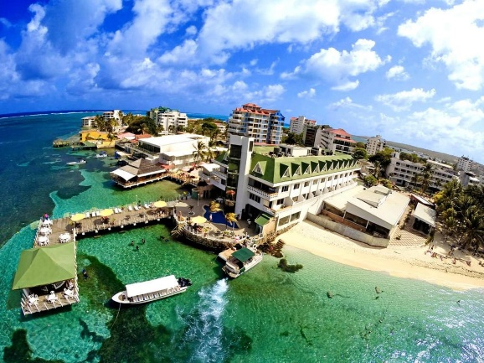

Hotel Lord Pierre

Luis Alberto Duarte Molina

